Барабан Приводной
ЗАКАЗЧИК

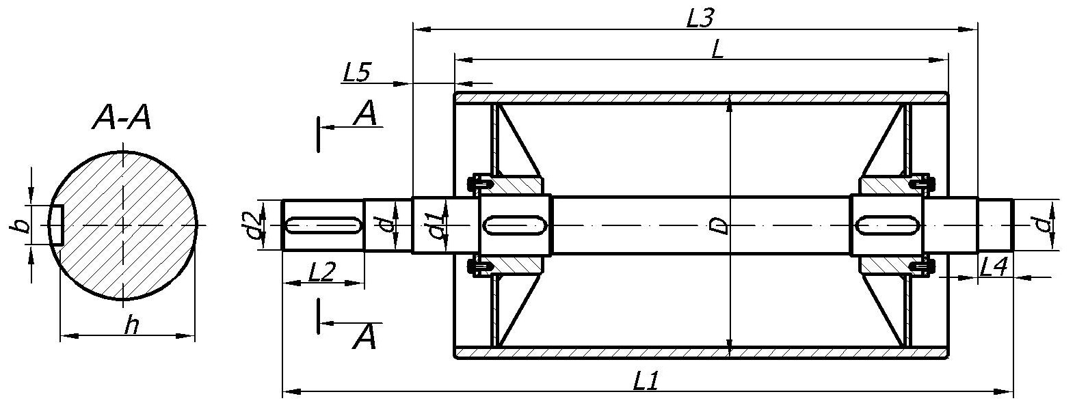
D | d | d1 | d2 | L | L1 | L2 | L3 | L4 | L5 | b | h | Кол-во | Примечание

